Teste Teorico

1. Para você, o que significa Business Intelligence ?

Para mim, refere-se ao processamento de coleta, organização, analise, compartilhamento e monitoramento de informação que ajuda na gestão de negócios, ou seja basicamente a forma de colher informações para transformar em dados e existe ferramentas visuais para facilitar essas extrações de dados

2. Cite duas ferramentas de ETL

- Integração da plataforma em nuvem SAP
- Informatica PowerCenter

3. Cite três ferramentas de apresentação de Dados

- DataMelt
- Tableau Public
- Orange

4. O que é uma Tabela Fato e o que é uma tabela Dimensão ?

A tabela Fato é composta pela tabela de dimensão, ou seja ela é composta por chaves estrangeiras e métricas, que é quando a empresa precisa medis ou qualificar algo exemplo: numero de vendas, quantidade entre outras coisas.
A tabela dimensão contem registros descritivos que se liga na tabela fato.
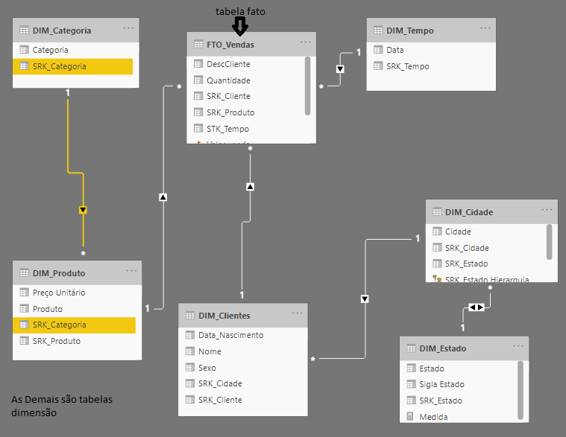

5. Quais tipos de modelagens são as mais utilizadas em um projeto de BI ?

Os tipos de modelagens mais utilizados no power bi são relações( que é pra gerenciar relações entre as tabelas) e calculo(que cria nova coluna, linha, faz medidas entre as tabelas).

6. O que significa Surrogate Key ?

Chave substituta, chave sintética, chave gerada pelo sistema, é um dado criado para o controle de banco de dados, ela pode se incrementar sozinha.

7. Explique a diferença entre relacionamento 1 para 1 e 1 para N

Relacionamento 1 para 1, significa que a entidade pode se relacionar somente com um item de outra identidade. Exemplo: uma pessoa pode só ter um endereço, e o endereço só pode ser para uma pessoa.
Relacionamento 1 para N, significa que uma entidade pode se relacionar com vários itens de outra tabela e a outra tabela só pode se relacionar com um, exemplo: em um restaurante um cliente pode ter vários pedidos, mas um pedido só pode conter um cliente.

8. O que significa Drill Down / Drill Up ?
Drill Down é o nível hierárquico detalhado, ou seja quando entra na tabela pais pode conter a hierarquia de estado, e a hierarquia de municípios uma ligando a outra.
Drill Up Faz o contrario ele deixa de uma forma menos detalhada, tira a hierarquia do Drill Down.

